Муниципальное дошкольное образовательное учреждение

«Детский сад № 17 «Солнышко»

с.Грушевское Александровский муниципальный округ

Ставропольского края

Досуг

«Ай да Масленица!»

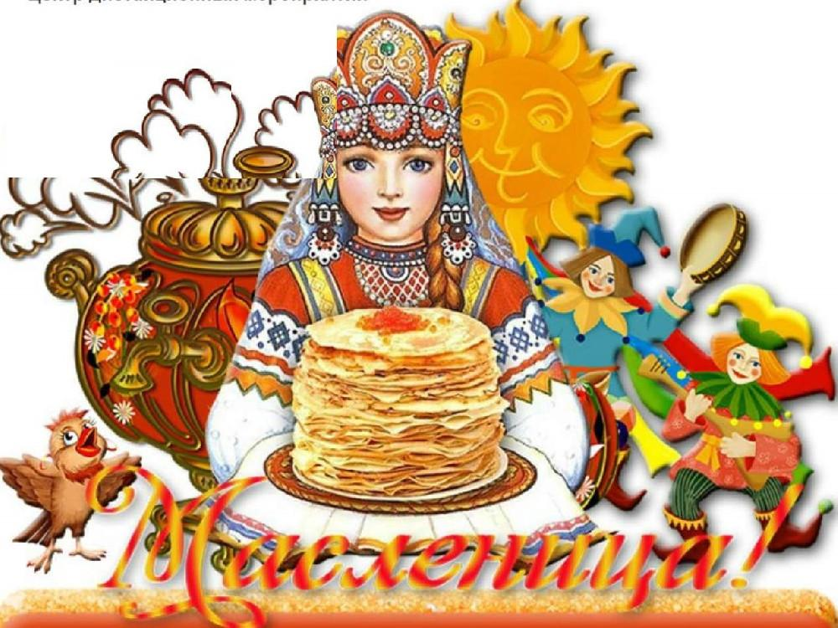

Воспитатель: Сопнева Н. А., февраль 2021 года, средняя группа.

**Цель.** Приобщение детей с русским народным традициям; воспитание патриотизма.

**Задачи НОД по образовательным областям.**

**«Речевое развитие»:**

- активизировать речевые навыки детей.

**«Художественно-эстетическое развитие»:**

-воспитывать у детей чувство музыкального ритма, правильно передавать несложные танцевальные движения.

**«Познавательное развитие»:**

- знакомить детей с русским народным праздником - Масленицей; традициями празднования.

**«Физическое развитие»:**

- развивать желание играть в народные игры.

**«Социально-коммуникативное развитие»:**

- создать доброжелательную атмосферу, радостное настроение у детей;

- воспитывать чувство патриотизма.

**Материал:** кукла-Масленица, два ведёрка, «блины», две тарелки, блин-солнышко, шапочка-солнышко, медальки-солнышки для детей.

**Предшествующая работа.** Беседы с детьми, рассматривание иллюстраций, чтение закличек и сказок по теме, разучивание русских народных игр.

**Скоморох 1**: Поднимайся, настроение -

К нам Масленица идет без промедления!

Иди сюда, Масленица-кривошейка,

Встретим тебя хорошенько!

**Под русскую народную мелодию вносят куклу** - **Масленицу.**

**1Ребенок**: Идет Масленица, красна - распрекрасна!

Масленица-кривошейка,

Встретим тебя хорошенько!

Сыром, маслом да яйцом

И румяным калачом!

**2Ребёнок:** Масленица! Масленица!

В гости к нам пришла!

Масленица! Масленица!

Счастья принесла!

Масленица! Масленица!

Зиму унеси!

Масленица! Масленица!

К нам весна приди!

**Скоморох 2**: **-** Как на масленой неделе

Из печи блины летели!

Пройдёт Масленица –

Кончится гуляньице!

**Скоморох 1**: **-** Ой, вы, добры молодцы да красны девицы!

Слушайте и глядите,

                  Да потом не говорите,

                  Что слыхом не слыхивали и видом не видывали!

                  Приглашаем всех вас на представление

                  Всем на удивление.

                   На весенний праздник веселый

                   С играми, потехами, с хороводами и песнями,

                  С загадками, шутками, с веселыми прибаутками.

                  Всех приглашаем, всех зазываем.

**Скоморох 2**: **-** Эй. Подружки - хохотушки,

Развесёлые подружки!

Эй, ребята-молодцы,

Озорные удальцы!

Выходите поиграть,

Зимний вечер скоротать…

- А сейчас, крепче за руки беритесь

И в два круга становитесь

Испечем большой мы блин.

Раз, два, три, начинаем печь блины!

**Хороводная игра «Блинок».**

*Дети становятся в 2 круга,  берутся за руки и повторяют слова:*

Месим, месим, месим тесто  *(топающим шагом идут в центр)*

Разливайся блинок  *(расходятся)*

Разливайся большой.

Оставайся такой

Да не подгорай! П-ш-ш-ш *(Приседают на корточки)*

Ой, поджарился! *(2 раза)*

**Скоморох 1:** - Молодцы, ребята! Блины испекли, а теперь посмотрим, как вы со сковородой можете управляться.

**Эстафета «Перенеси блины».**

*Участвуют две команды, у первого в руках сковорода. Берут «блин»  из ведёрка и переносят его в чашку, возвращаются в команду, отдают сковороду следующему игроку.*

**Скоморох 2**: - Ой, блины, блины, блины, поиграли с вами мы! А сейчас давайте отгадаем загадки!

Этот праздник - объеденье!

Напечем блины с утра.

К ним – сметана и варенье

И, конечно же, икра! *(Масленица)*

Желтый, круглый, ароматный   
И на вкус такой приятный   
И с вареньем, и с медком,   
Со сгущенным молочком! *(Блин).*

В печь сперва его сажают,   
А как выйдет он оттуда,   
То кладут его на блюдо.   
Ну, теперь зови ребят!   
По кусочку все съедят. *(Пирог)*

Зиму с ней мы провожаем,  
И Весну-Красну встречаем,  
Ей блины вкусны пекут,  
Даму эту как зовут? *(Масленица.)*

Чучелом ее сжигаем,  
Едим масло и блины,  
И весну мы ожидаем,  
Это — праздник старины.*(Масленица.)*  
 Горячий, румяный,  
 Сытный, желанный,  
 Бабушка с утра печёт,  
 Угощается народ. ***(****Блин.)*

**Скоморох 1:** - Ребята! А этот блинчик хочет с вами поиграть!

**Хороводная игра «Блинчик»**

*Дети встают в круг и передают «блинчик» друг другу со словами:*

Ты, катись, горячий блинчик,

Быстро, быстро по рукам,

У кого горячий блинчик,

Тот сейчас станцует нам.

*У кого из детей остановился «блинчик», тот выходит в центр круга, показывает любое танцевальное движение, а ребята за ним повторяют.*

**Скоморох 1:** -Ребята, а на что похож блин? (*Солнышко).* Верно! Слушайте волшебные слова: Солнышко-колоколнышко!

Ты пораньше взойди.

Нас пораньше разбуди:

Нам зиму провожать,

Нам Весну встречать!..

С крыши - капели,

Грачи прилетели,

Воробьи чирикают,

Они Весну кликают!

**«Игра с Солнцем»**

*В центре круга – «солнце» (на голову ребенку надевают шапочку с изображением солнце). Дети хором произносят:*

Гори, солнце, ярче –

Летом будет жарче,

А зима теплее,

А весна милее.

*Дети идут хороводом. На 3-ю строку подходят ближе к «солнцу», сужая круг, поклон, на 4-ю – отходят, расширяя круг. На слово «Горю!» - «солнце» догоняет детей.*

**Скоморох 2**: - Ай, да дети молодцы

Поиграли от души,

Раззадорили зиму.

Стало так светло и ярко,

И тепло и даже жарко.

**Скоморох 1**: - Как на масленой неделе

Из печи блины летели!

С пылу, с жару, разбирайте,

Похвалить не забывайте!

С пылу, с жару, из печи,

Все румяны, горячи!..

**Русская народная песня «Блиночки мои».**

**Скоморох 2**: - А теперь за угощенье

Приниматься нам пора,

Вижу — кончилось терпенье,

Угощайся, детвора!

*Детям одевают медальки-солнышко и приглашают всех к праздничному столу.*